**Manual de instrucciones de la aplicación web Contact book**

**Listar contactos:**

Muestra la vista principal con el listado de contactos.

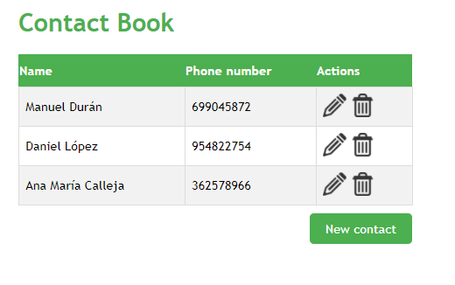

**Añadir contacto:**

Tras pulsar el botón de *New contact* se accede a la siguiente vista donde se puede añadir los datos del nuevo contacto:

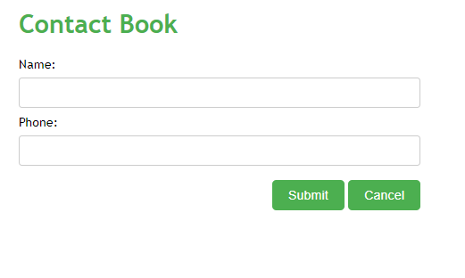

**Actualizar contacto:**

Tras pulsar el botón representado con un lápiz de una fila de contacto se accede a una nueva vista donde se podrán actualizar los datos de dicho contacto.

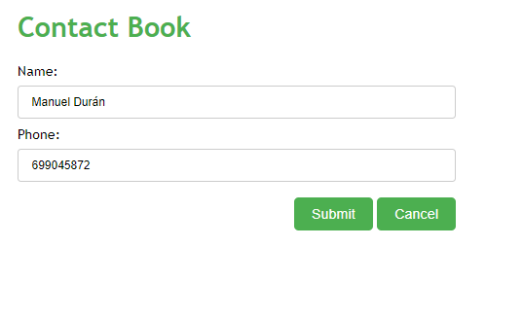

**Borrar contacto:**

Tras pulsar el botón de papelera de una fila de contacto se borrará dicho contacto de la agenda.

